4.4.12 补办出口退（免）税证明——1883

一、业务概述
出口企业或其他单位丢失出口退税有关证明的，应向原出具证明的税务机关填报《关于补办出口退税有关证明的申请》，提供正式申报电子数据。原出具证明的税务机关核实确曾出具过相关证明后，当场重新出具相关证明。
补办出口退税有关证明包括：《来料加工免税证明》、《准予免税购进出口卷烟证明》、《出口卷烟已免税证明》、《委托出口货物证明》、《代理出口货物证明》、《代理进口货物证明》、《出口货物转内销证明》、《出口货物已补税（未退税）证明》、《中标证明通知书》等。

二、办理流程
纳税人通过电子税务局人工发起，填报《关于补办出口退税有关证明的申请》并提交税务机关。系统自动向税务机关申报受理岗推送任务提醒，税务人员按规定受理和发放出口证明。

三、操作步骤
登录新电子税局后，点击【我要办税】-【证明开具】-【开具出口退（免）税证明】-【补办出口退（免）税证明】功能菜单。
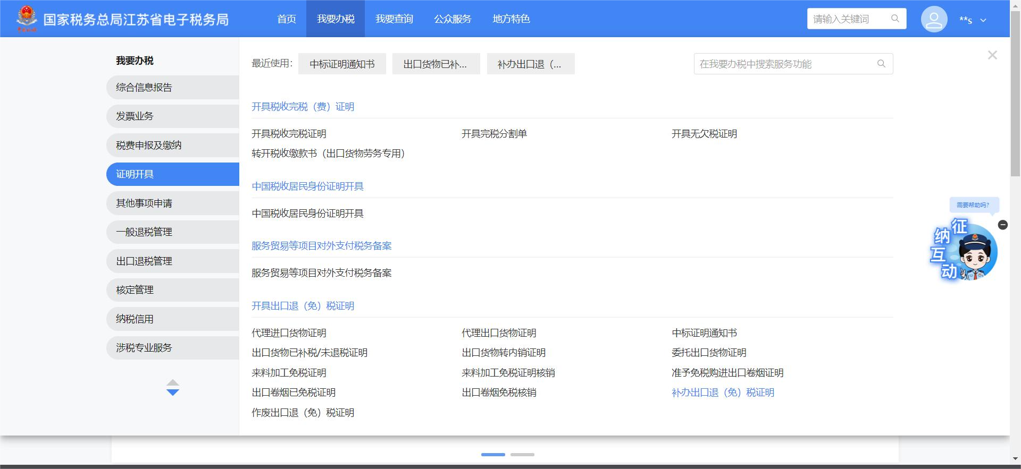
进入系统后，展示明细列表，列表中可显示已采集的明细数据，同时提供【新增】、【删除】、【上传资料】、【编辑】和【提交】按钮：
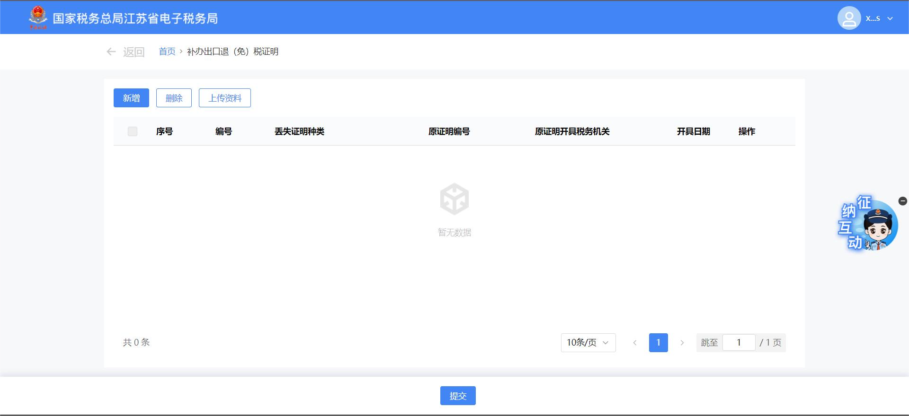
点击【新增】按钮系统弹出“补办出口退（免）税证明”界面，此界面可采集明细数据：
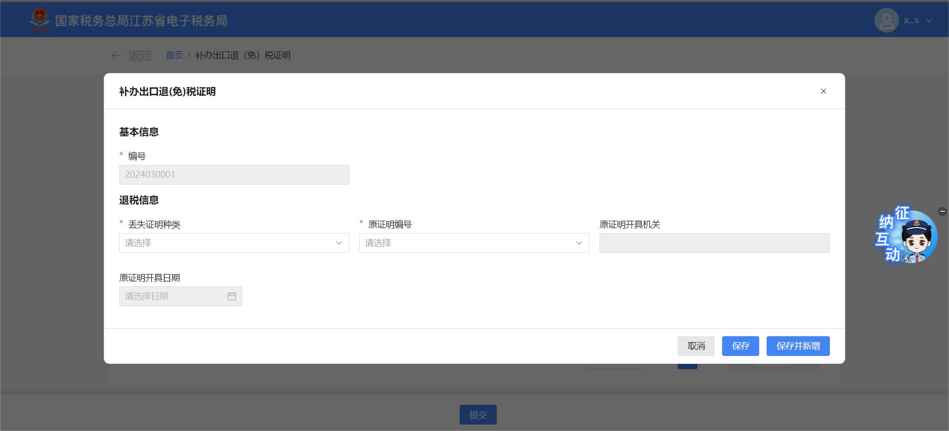
点击【取消】按钮，可关闭当前窗口：
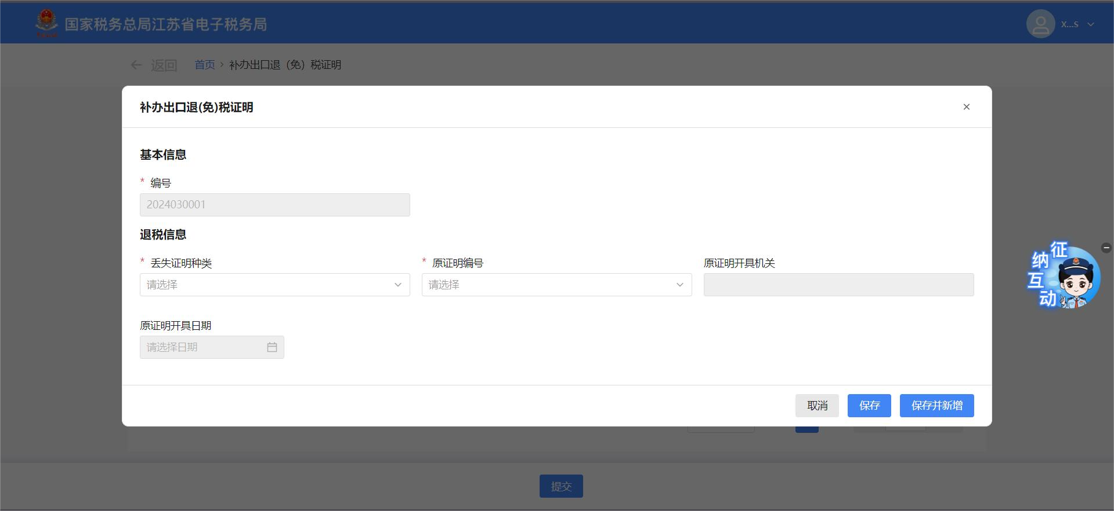
点击【保存】按钮，可将当前录入数据保存至系统内，同时关闭窗口：
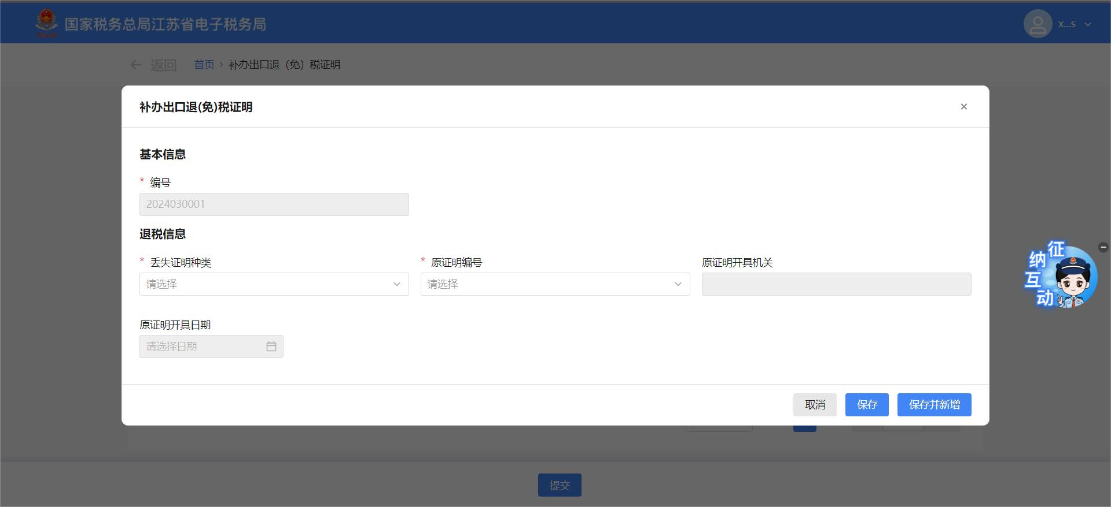
点击【保存并新增】按钮，可将当前数据保存至系统内，同时保留采集窗口，支持纳税人继续采集。
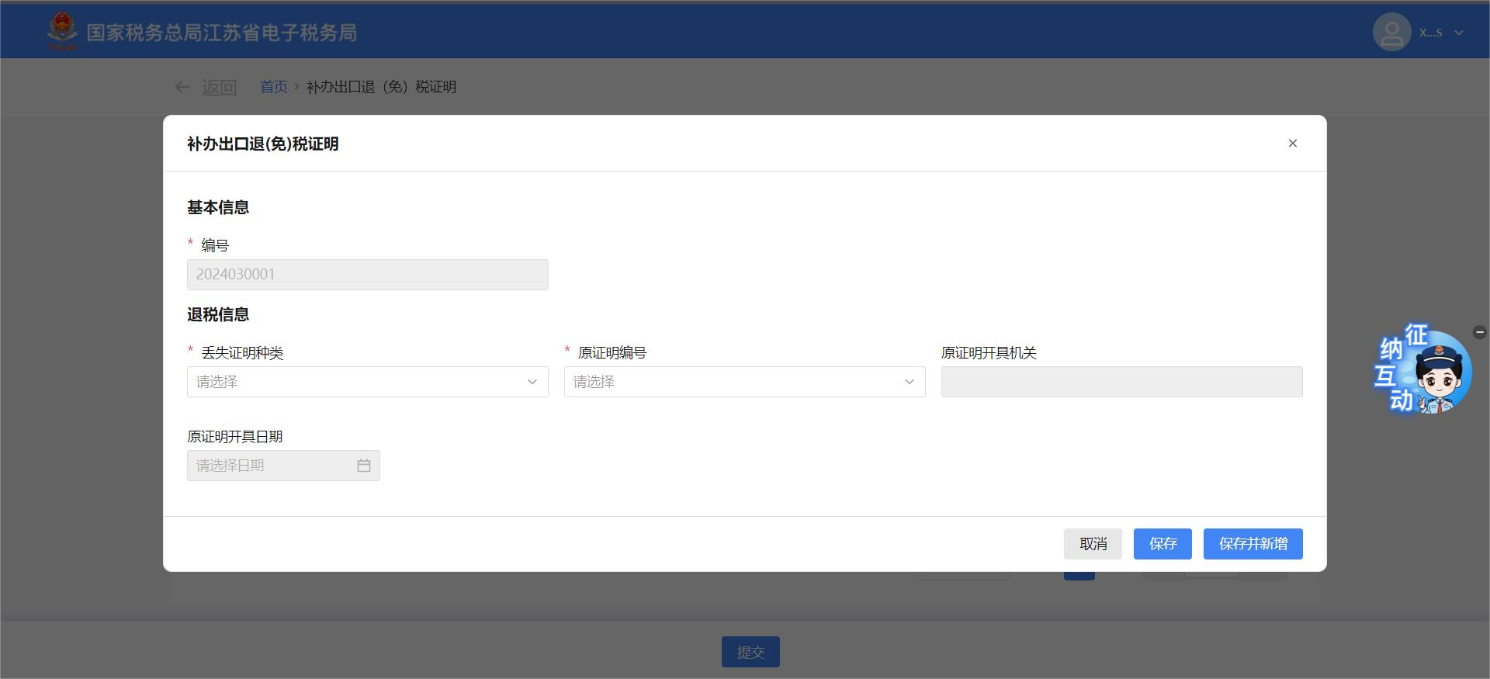
勾选数据点击【删除】按钮，可将勾选数据进行删除：
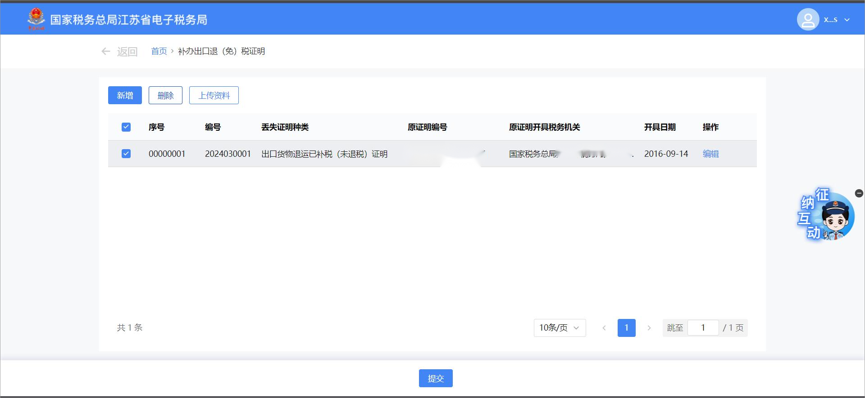
点击【上传资料】按钮，弹出上传附列资料界面，可在界面中选择需上传的资料进行上传：
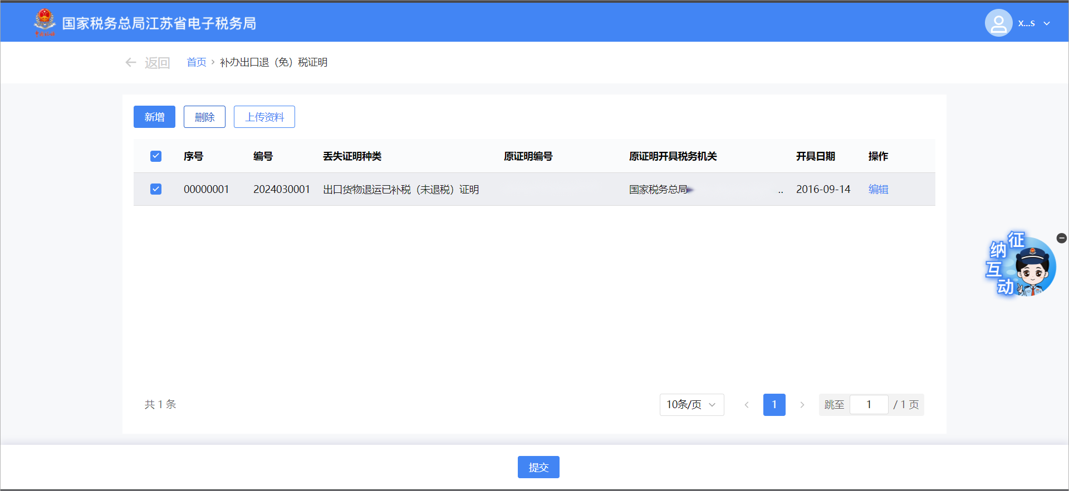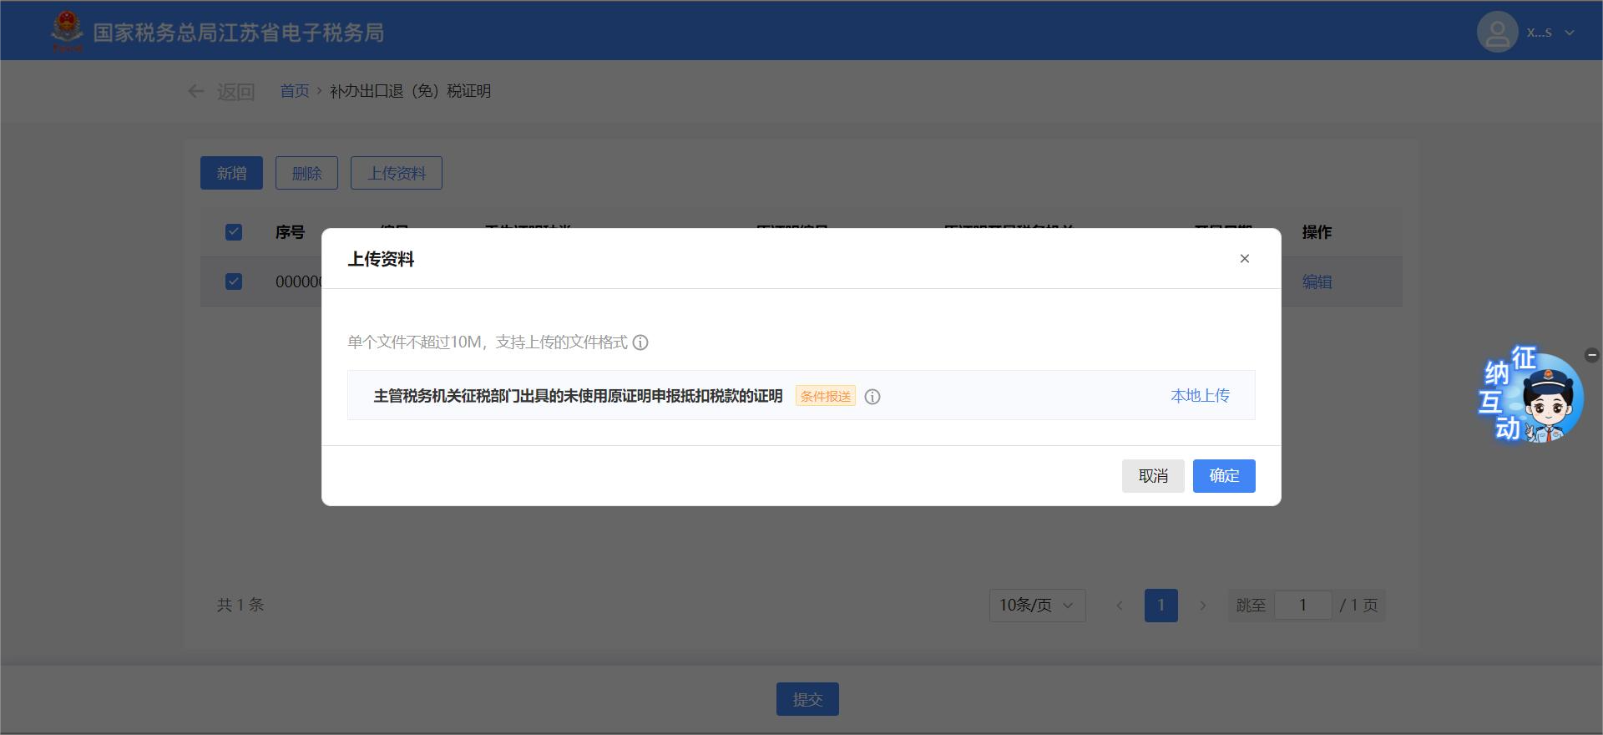
点击明细数据后方的【编辑】按钮，可弹出数据编辑界面，在此界面可进行数据编辑。
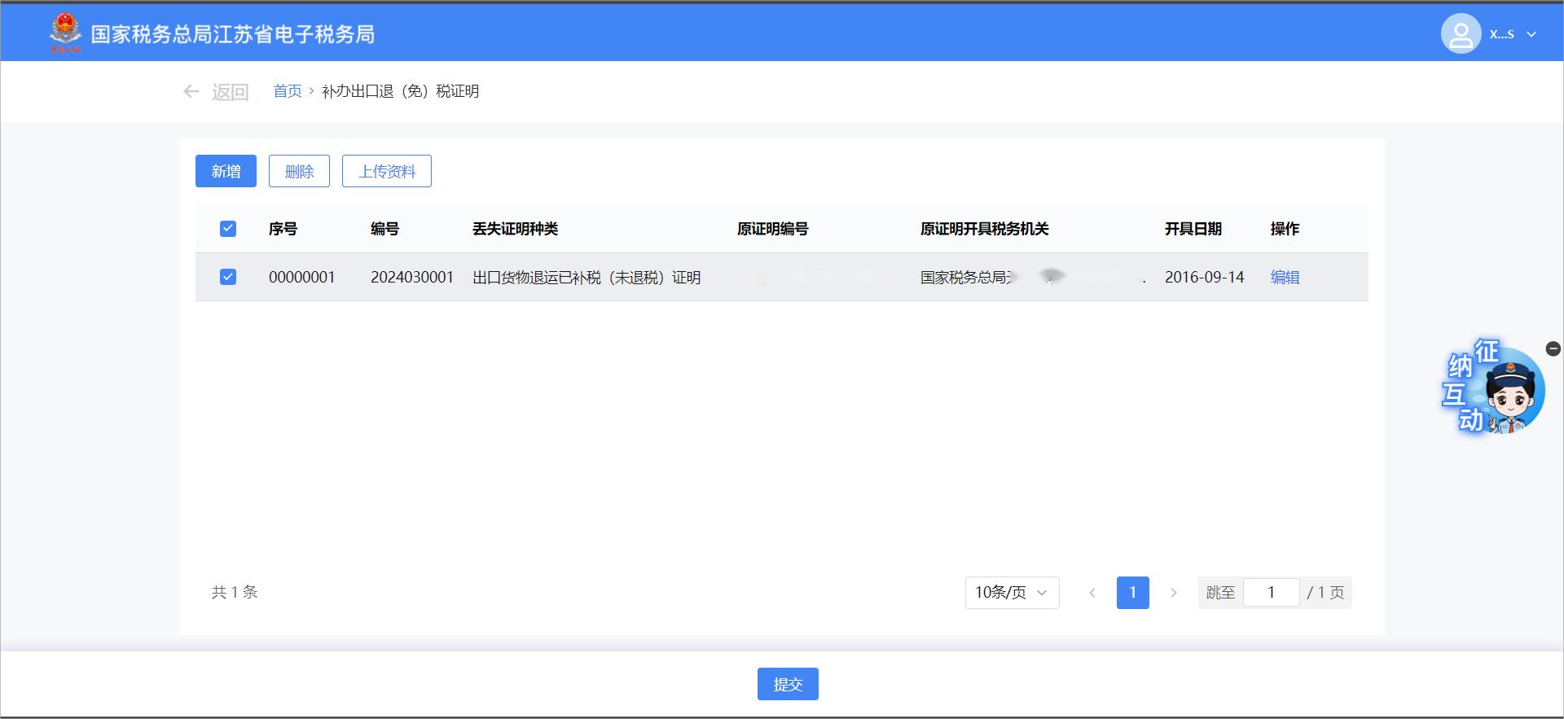
确认数据无问题后，可点击【提交】按钮，将数据提交至核心系统。
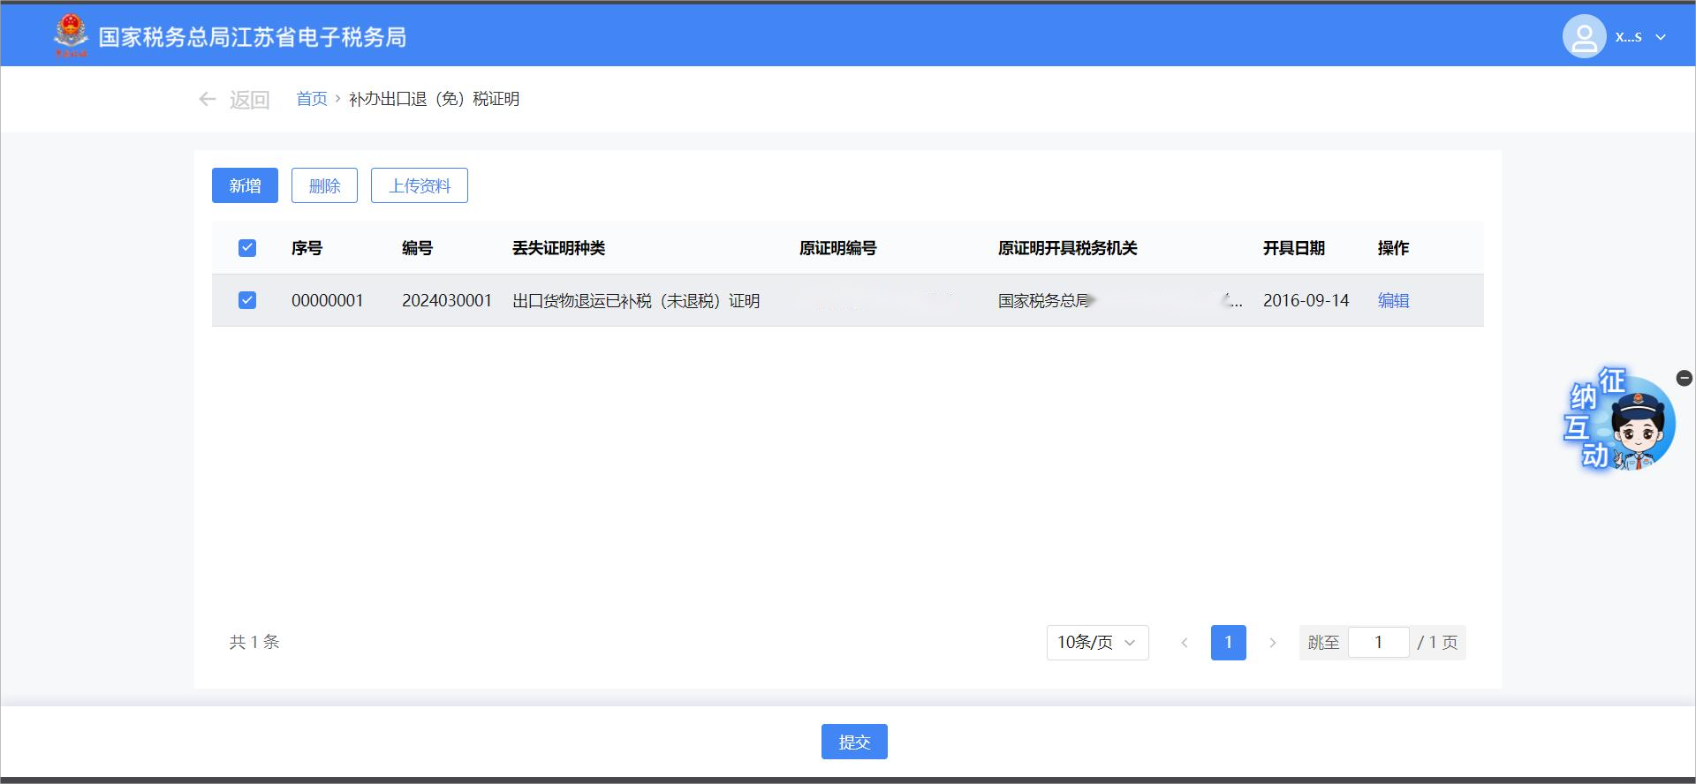
提交成功后，跳转至提交成功界面。
